2.3. Elektrodynamické přístroje

Tyto přístroje využívají sil působících mezi pevnou a pohyblivou cívkou, které jsou protékány proudem.
Jde-li o vzduchové cívky, nazývá se ústroj elektrodynamické.
Prochází-li magnetický tok pevné cívky feromagnetickým obvodem, v jehož mezeře je umístěna otočná cívka, jde o ústrojí ferodynamické. (Magnetický obvod tohoto ústrojí je složen z izolovaných plechů, aby se snížily vířivé proudy a povrchový jev.)

Princip konstrukčního uspořádáni obou ústrojí uvádí obr. 1 a 2
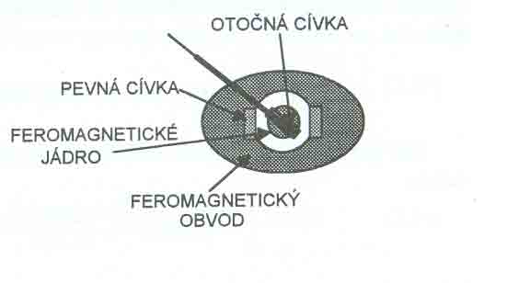
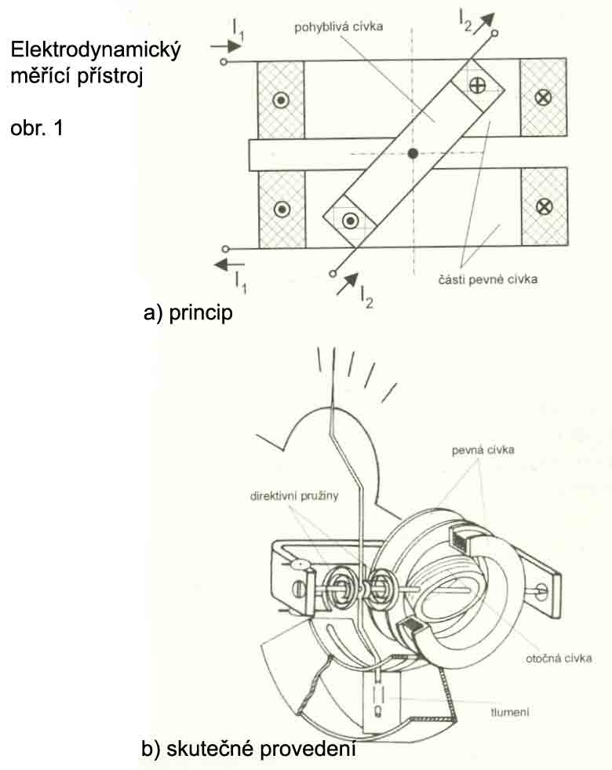

obr. 2 Princip feromagnetického přístroje

Direktivní moment vyvozují spirálové pružiny přivádějící proud k otočné cívce.

Tlumení je vzduchové jako u feromagnetických přístrojů.

Pohybový moment M_{p} je úměrný proudu otočné cívky I₂,

konstanta úměrnosti je sama úměrná magnetické indukci v mezeře pevné cívky a tudíž proudu touto cívkou!!. Platí tedy

M_{p} = f(β ) I₁ I₂

kde β je výchylka ukazatele.

Pro harmonické proudy je střední hodnota pohybového momentu za periodu

M_{ps} = f(β ) I₁ I₂ cos φ

kde I_{1 a} I₂ jsou efektivní hodnoty proudů cívkami a φ je fázový rozdíl těchto proudů.

Elektrodynamické a ferodynamické přístroje se dnes používají prakticky výlučně jako wattmetry.

2.3.1. Elektrodynamické a ferodynamické wattmetry

V elektrodynamických wattmetrech je pevná cívka zapojena v sérii se zatěžovací impedancí Z a nazývá se proudová cívka.

Otočná cívka je připojena paralelně k zátěži a nazývá se napěťová cívka (obr. 3).
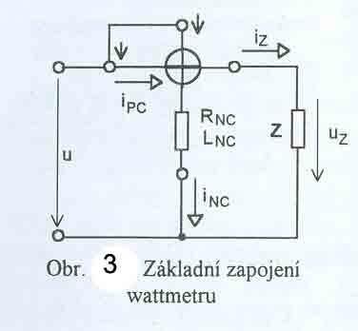

V sérii s napěťovou cívkou je předřadný rezistor určující napěťový rozsah wattmetru.

Celkový odpor obvodu pohyblivé cívky je R_{NC} , indukčnost tohoto obvodu je L_{NC}.

Protože platí
i_{NC} = u_{NC} / R_{NC}
(v ideálním případě je L_{NC} = O),

je střední hodnota pohybového momentu

M_{p0} = 1 / R_{NC} f(β ) P

kde P je činný výkon zátěže.

Pro harmonické napětí a proud je P = U I cos φ (viz další kapitoly „Měření výkonu“).

Základní zapojení wattmetru uvádí obr. 3.

Konstrukcí a volbou počáteční polohy cívek lze dosáhnout přibližného splnění vztahu
f(β ) = konst. Pak je stupnice wattmetru lineární, může být společná pro několik rozsahů a měřený výkon se z výchylky určí jako

P = k_{W} α (W; W/d, d)

Zde je tzv. konstanta wattmetru vyjadřovaná ve W / d. Ta se určí ze vztahu

k_{W =} U_{n} I_{n} (cos φ )_{n} (W/d)
α_{max}

kde
Un a In jsou napěťový a proudový rozsah wattmetru,
(cos φ)_{n} je jmenovitá hodnota účiníku, pro kterou je wattmetr konstruován.
α_{max} je rozsah stupnice v dílcích.

Není-li hodnota (cos φ)_{n} uvedena pod stupnicí přístroje, je rovna 1. To je případ všech běžných wattmetrů.

Chybu elektrodynamických wattmetrů ovlivňují
      - teplota okolí,
      - frekvence napětí a proudu
      - a vnější magnetické pole (tzv. ovlivňující veličiny).

S teplotou se mění odpor cívek a tuhost direktivních pružin. Základní teplotní kompenzace se dosáhne konstrukcí předřadného rezistoru z manganinu.
Frekvenční chybu působí vlastní indukčnost napěťové cívky, vířivé proudy indukované v kovových částech magnetickým polem cívek a rušivé proudy indukované v obvodech obou cívek vzájemnou indukčnosti mezi cívkami.
Nejdůležitější je vliv indukčnosti napěťové cívky wattmetru. Protože tato je u reálných wattmetrů nenulová a je zapojena v sérii s odporem napěťové cívky a předřadným rezistorem této cívky, je proud napěťovou cívkou proti napětí na napěťovém obvodu wattmetru fázově posunut o úhel φ_{NC}.

Proud napěťovým obvodem wattmetru v ideálním případě je

I _{NC =} U_{NC} / R_{NC}

Stejnosměrné magnetické pole nepůsobí chybu výkonu při síťové frekvenci napětí a proudu. Lepší elektrodynamické wattmetry mají magnetické stínění.

Elektrodynamické wattmetry se vyrábějí
jako laboratorní přístroje (s třídou přesnosti až 0,2 nebo 0,1)
a rozváděčové přístroje (třída přesnosti 1,5 a 2,5).

Ferodynamické wattmetry mají menší přesnost a omezenější frekvenční rozsah (Používají se pouze pro 50 Hz a 60 Hz), ale jsou méně citlivé na vnější magnetická pole. Jejich feromagnetický obvod totiž působí jako účinné magnetické stínění. Používají se také jako registrační wattmetry (v zapisovačích), protože mají velký pohybový moment, takže lze proti němu zanedbat moment tření pisátka o registrační papír.

Proudové rozsahy wattmetru se mění přepínáním (elektricky a magneticky ekvivalentních) sekcí proudové cívky,
napěťové rozsahy přepínáním předřadných rezistorů napěťové cívky.

Střídavé rozsahy napětí i proudu je možno měnit měřicími transformátory (viz další kapitoly „Měření výkonu“)

Wattmetry lze zapojit do obvodu dvojím způsobem.
Podle použitého zapojení měří kromě výkonu zátěže navíc spotřebu napěťové nebo proudové cívky (viz další kapitoly „Měření výkonu“).

2.3.2. Elektrodynamické ampérmetry a voltmetry
Tyto přístroje měří efektivní hodnotu proudu nebo napětí, obě cívky systému jsou zapojeny v sérii. Používaly se jako přesné přístroje, dnes jsou ale nahrazeny moderními konstrukcemi feromagnetických přístrojů.

Následují přílohy - obrázky soustav přístrojů (elektrodynamická a ferodynamická).
